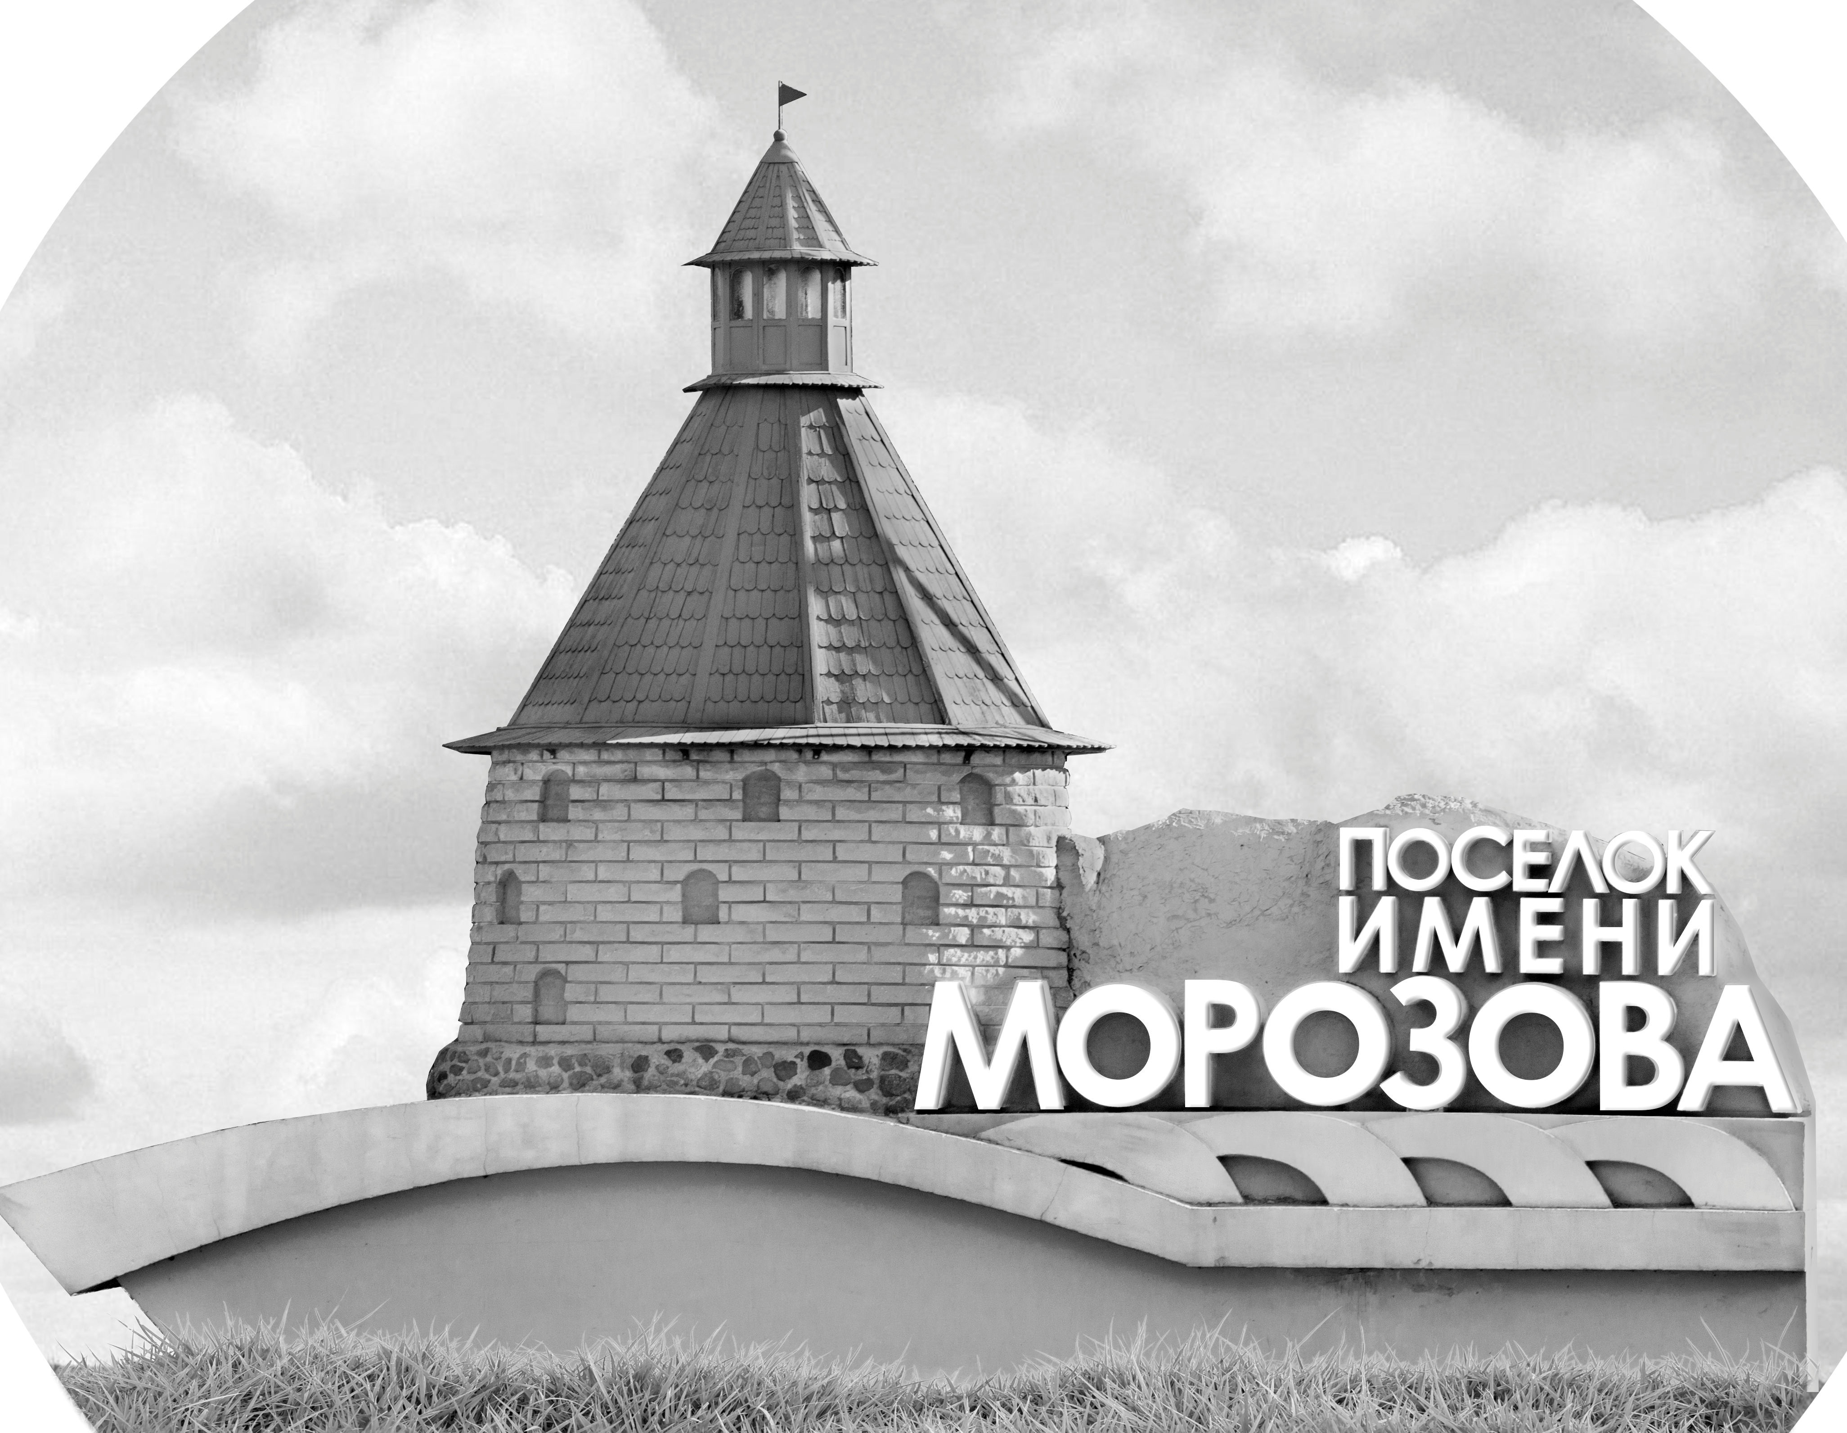 | ОФИЦИАЛЬНЫЙ ПРОТОКОЛ МАТЧА | Год рождения/Дивизион
 |  | 2006
1
Соревнование | Кубок ЛАДОГИ |  |  | Дата | 24.09.2023 | Игра № | 11
Место проведения | ЛЕНИНГРАДСКАЯ ОБЛАСТЬ | Арена | «ХОРС» | Время | 7-30 | Зрители | 100

«A» «Колпино» Санкт-Петербург |  |  |  |  |  | Взятие ворот |  |  |  |  |  |  | Удаления
№ | Фамилия Имя |  | (К/А) | Поз. | Игр. | # | Время |  | Г | А 1 | А 2 | ИС | Время |  | № | Мин | Нарушение | Начало |  | Оконч.
1 | Семин Антон |  |  | В | Нет | 1 | 18 | 13 | 73 | 11 | 22 |  | 7 | 28 | 48 | 2 | ГРУБ | 7 | 28 | 9 | 28
88 | Парфёнов Мирон |  |  | В | Да | 2 | 24 | 41 | 12 | 97 |  |  | 30 | 57 | К | 2 | ЧС-СТ | 30 | 57 | 32 | 57
7 | Малич Артём |  |  | Н | Да |  |  |  |  |  |  |  | 36 | 11 | 97 | 2 | УД-ЛОК | 36 | 11 | 38 | 11
9 | Булаев Михаил |  | К | З | Да |  |  |  |  |  |  |  | 42 | 10 | 77 | 2 | ПОДН | 42 | 10 | 44 | 10
10 | Глебов Сергей |  |  | З | Да
11 | Марченко Дмитрий |  |  | Н | Да
12 | Никитин Илья * |  | А | З | Да
13 | Леонов Сергей |  |  | Н | Да
22 | Смолкин Марк |  |  | Н | Да
25 | Лемнарь Вячеслав |  | А | З | Да
46 | Таратушкин Александр |  |  | З | Да
48 | Винокуров Егор |  |  | Н | Да
59 | Ведяков Матвей |  |  | Н | Да
73 | Журкин Григорий |  |  | Н | Да
75 | Литвинов Артём |  |  | З | Да
77 | Лукьянчиков Егор |  |  | Н | Да
87 | Юферев Арсений |  |  | Н | Да
93 | Данилов Владимир |  |  | З | Да
97 | Конин Георгий |  |  | Н | Да
Главный тренер |  | Кузнецов Антон |  |  |  | Тренер |  | Виноградский Вадим |  |  |  |  |  |  |  |  | подпись | ‌

«Б» «Варяги» Санкт-Петербург |  |  |  |  |  | Взятие ворот |  |  |  |  |  |  | Удаления
№ | Фамилия Имя |  | (К/А) | Поз. | Игр. | # | Время |  | Г | А 1 | А 2 | ИС | Время |  | № | Мин | Нарушение |  | Начало |  | Оконч.
29 | Горбунов Иван |  |  | В | Нет | 1 | 0 | 45 | 61 | 13 |  |  | 1 | 38 | 16 | 2 | ЗД-КЛ |  | 1 | 38 | 3 | 38
72 | Максаков Максим |  |  | В | Да |  |  |  |  |  |  |  | 4 | 51 | 17 | 2 | ТЛ-КЛ |  | 4 | 51 | 6 | 51
7 | Коншин Андрей |  |  | З | Да |  |  |  |  |  |  |  | 19 | 47 | 13 | 2 | ВП-КЛ |  | 19 | 47 | 21 | 47
9 | Чубиков Глеб |  |  | З | Да
10 | Дорофеев Максим |  |  | З | Да
11 | Василевский Иван |  |  | З | Нет
13 | Бразаускас Арсений |  |  | Н | Да
16 | Пугачев Емельян |  |  | З | Да
17 | Федотов Александр |  |  | З | Да
21 | Шкуркин Клим |  |  | Н | Да
33 | Зотов Павел |  | К | Н | Да
37 | Смоланов Елисей |  | А | Н | Да
49 | Кузьмин Илья |  |  | Н | Да
50 | Коншин Фёдор |  |  | Н | Да
52 | Карпов Артемий |  |  | Н | Да
61 | Егошин Егор * |  |  | Н | Да
71 | Ткач Даниил |  |  | Н | Да
77 | Литвенко Иван |  |  | З | Да
99 | Чиликин Роман |  | А | З | Да
Главный тренер |  | Николаев Максим |  |  |  | Тренер |  |  |  |  |  |  |  |  |  |  | подпись | ‌

Послематчевые броски |  |  |  |  | Игра вратарей |  |  |  | По периодам |  | 1 | 2 | 3 | ОТ | ПБ | Общ. | Время игры
«А» | «Б» | Вр «А» | Вр «Б» | Счет | Время |  | «А» | «Б» | Взятие ворот | «А» | 0 | 2 | 0 |  |  | 2 | Начало | 7 | 39
 |  |  |  |  | 0 | 00 | 88 | 72 |  | «Б» | 1 | 0 | 0 |  |  | 1 | Окончание | 8 | 51
 |  |  |  |  | 43 | 12 | 88 |  | Штрафное время | «А» | 2 |  | 6 |  |  | 8 | Тайм-аут «А»
 |  |  |  |  | 45 | 00 | 88 |  |  | «Б» | 4 | 2 |  |  |  | 6 | Тайм-аут «Б» | 43 | 39
 |  |  |  |  |  |  |  |  | Броски по воротам | «А»
 |  |  |  |  |  |  |  |  |  | «Б» |  |  |  |  |  |  | ‌
 |  |  |  |  |  |  |  |  | Судьи при оштрафованных игроках | ‌ |  |  |  | Судья времени игры
 |  |  |  |  |  |  |  |  |  | ‌ |  |  |  | Секретарь
‌ | ‌ | ‌ | ‌ | ‌ |  |  |  |  | ‌Информатор | ‌ |  |  |  | подпись  ‌

Главный судья |  | Лучшие игроки матча | «Колпино» | Никитин Илья № 12
Главный судья |  |  | «Варяги» | Егошин Егор № 61
подписи |  | Инспектор | ‌ | Замечания на обороте | Да | Нет

